Информация
о работе с обращениями граждан
в администрации муниципального образования Тимашевский район
за I полугодие 2021 года

В I полугодии 2021 года в администрацию муниципального образования Тимашевский район поступило 372 письменных обращения граждан.
Таким образом, количество письменных обращений граждан, поступив-ших в I полугодии 2021 года по сравнению с I полугодием 2020 года, увеличилось на 2 % (таблица № 1).

Таблица № 1
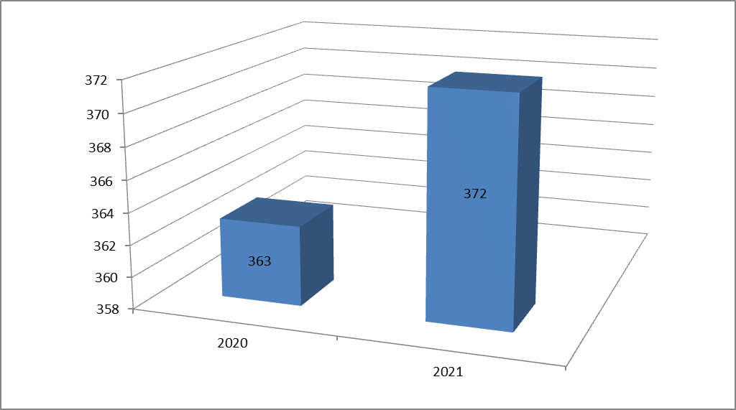

Число обращений в форме электронного документа составило 56 % от общего количества (208 обращений).
Количество письменных обращений в администрацию муниципального образования Тимашевский район, поступивших от жителей поселений, в сравнении с аналогичным периодом прошлого года приведено в таблице № 2.

Таблица № 2
 | Поселение | Количество обращений
 | Поселение | В I полугодии  2020 года | В I полугодии  2021 года
1 | Дербентское | 6 | 4
2 | Днепровское | 7 | 7
3 | Кубанец | 2 | 2
4 | Медведовское | 45 | 41
5 | Незаймановское | 4 | 2
6 | Новокорсунское | 7 | 7
7 | Новоленинское | 6 | 3
8 | Поселковое | 7 | 22
9 | Роговское | 3 | 41
10 | Тимашевское | 187 | 147

Граждане Поселкового сельского поселения, Роговского сельского поселения и Тимашевского городского поселения чаще других направляли письменные обращения (количество обращений на 1000 населения) (таблица № 3).

Таблица № 3

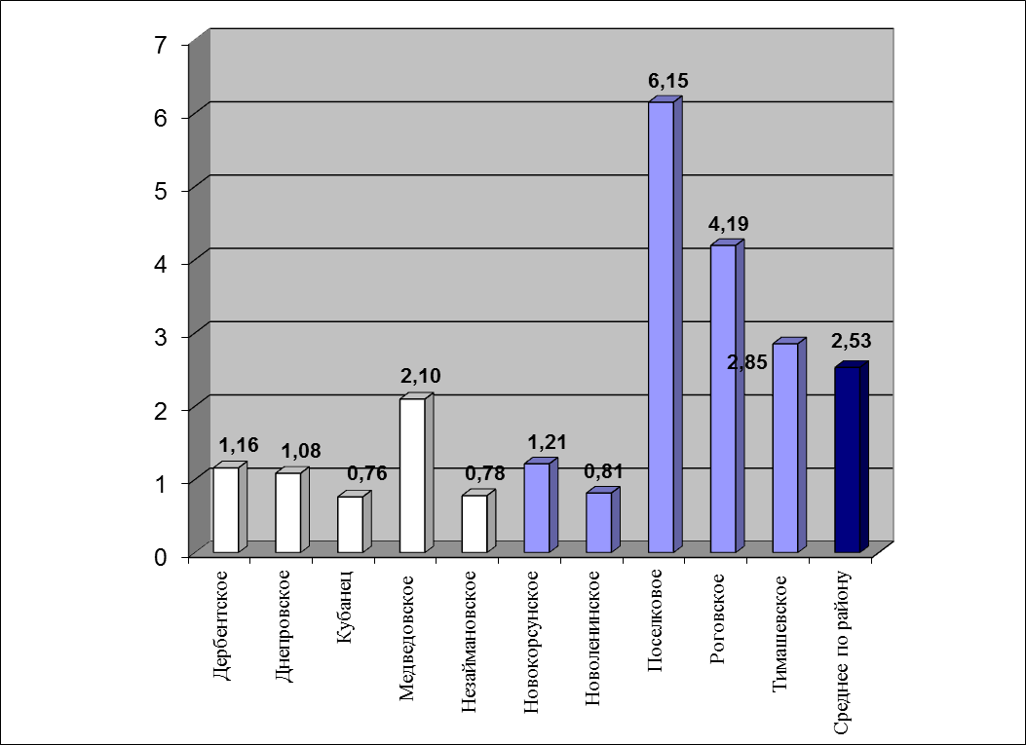

Отмечается увеличение числа обращений в сравнении с аналогичным периодом 2020 года в Роговском и Поселковом сельском поселении. При этом в Дербентском, Медведовском, Незаймановском, Новоленинском сельских поселениях и Тимашевском городском поселении – сокращение их числа (количество обращений на 1000 населения) (таблица № 4).

Таблица № 4

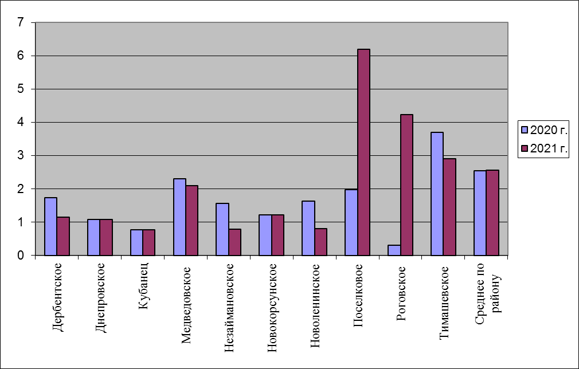

В сравнении с I полугодием 2020 года количество обращений граждан Тимашевского района в Управление Президента Российской Федерации увеличилось на 31 %, в администрацию Краснодарского края снизилось на 3 %, что отражено в таблице № 5.
Таблица № 5

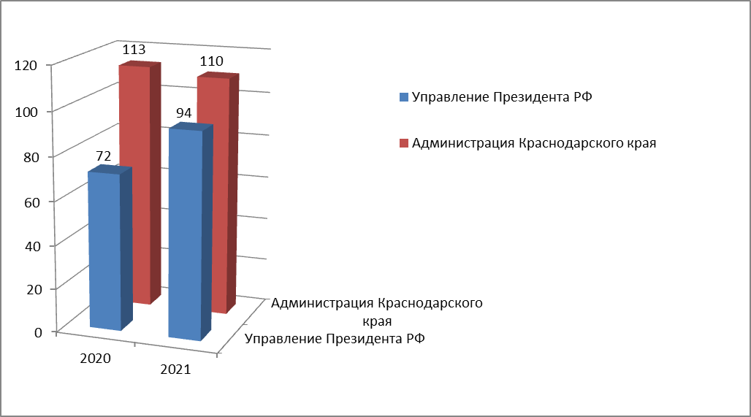

Основная тематика обращений граждан
Таблица № 6
Вопросы коммунального хозяйства | 21 %
Вопросы экологии и природопользования | 21 %
Вопросы транспорта и дорожного хозяйства | 9 %
Вопросы социального обеспечения населения | 8 %
Вопросы строительства и архитектуры | 8 %
Вопросы жилищного хозяйства | 6 %
Земельные и имущественные вопросы | 6 %
Вопросы государства, общества, политики | 4 %
Вопросы образования и культуры | 3 %
Вопросы безопасности и обеспечения правопорядка | 3 %
Вопросы экономики и малого бизнеса | 2 %
Вопросы сельского хозяйства | 1 %
Вопросы трудовых отношений | 1%
Вопросы судебной и исполнительной системы | 1 %
Вопросы здравоохранения | 0 %
Прочие вопросы | 6 %

Статистические данные о работе с обращениями граждан
Таблица № 7
№ | Показатель | I квартал | II квартал | III квартал | IV квартал | С начала года
1. | 2 | 3 | 4 | 5 | 6 | 7
1. | Поступило всего письменных обращений: | 175 | 197 |  |  | 372
1.1. | в том числе из администрации края | 97 | 107 |  |  | 204
1.2. | в том числе по сети "Интернет"  в МО | 108 | 100 |  |  | 208
2. | Взято на контроль всего, | 175 | 197 |  |  | 372
2.1. | в том числе из администрации края, | 97 | 107 |  |  | 204
3. | Поступило повторно, | 4 | 5 |  |  | 9
4. | Рассмотрено всего обращений,  из них: | 128 | 215 |  |  | 343
4.1. | поддержано, | 27 | 51 |  |  | 78
4.2. | в том числе "меры приняты" | 3 | 20 |  |  | 23
4.3. | разъяснено | 101 | 164 |  |  | 265
4.4. | не поддержано | 0 | 0 |  |  | 0
5. | В работе | 47 | 29 |  |  | 29
6. | Рассмотрено комиссионно с выездом на место | 23 | 27 |  |  | 50
7. | Рассмотрено с нарушением сроков | 0 | 0 |  |  | 0
8. | Выявлено случаев волокиты, либо нарушений прав и законных интересов граждан | 0 | 0 |  |  | 0
8.1. | привлечено к ответственности | 0 | 0 |  |  | 0
8.2. | в том числе по представлениям прокуратуры | 0 | 0 |  |  | 0
9. | Проверена достоверность ответов | 13 | 28 |  |  | 41
9.1. | с выездом на место | 3 | 0 |  |  | 3
9.2. | по телефону | 10 | 28
9.3. | анкетирование | 0 | 0 |  |  | 0
10. | Принято граждан на личных приемах руководством | 61 | 41 |  |  | 102
10.1. | в том числе главой МО | 42 | 13 |  |  | 55
11. | Принято граждан специалистами, ответственными за работу с обращениями граждан | 135 | 157 |  |  | 292
12. | Принято звонков по телефону "горячей линии" специалистами, ответственными за работу с обращениями граждан | 44 | 34 |  |  | 78
13. | Получено карточек по обращениям, поступившим на многоканальный круглосуточный телефон администрации Краснодарского края | 23 | 38 |  |  | 61
14. | Количество публикаций о работе с обращениями граждан в средствах массовой информации | 8 | 9 |  |  | 17
15. | Оказание методической помощи | 6 | 4 |  |  | 10
15.1. | проведено семинаров | 0 | 1 |  |  | 1
15.2. | выездов в поселения | 0 | 0 |  |  | 0
16. | Обращения из почтовых ящиков и боксов "Почта губернатора" | 1 | 1 |  |  | 2

Комиссионно с выездом на место с участием заявителей рассмотрено 15 % письменных обращений. Снижение числа выездов к гражданам связано с эпидемиологической обстановкой на территории Краснодарского края во время пандемии.
На контроль полного исполнения (далее – КПИ) поставлено 17 % письменных обращений, в ответах на которые давались обещания по решению проблем заявителей для положительного разрешения вопросов.
Результативность рассмотрения обращений (поддержана инициатива заявителей и приняты меры), поступивших в I полугодии 2021 года, составляет 23 %.
С целью расширения связей органов власти с населением составлен и утвержден график приема граждан главой муниципального образования и его заместителями. В I полугодии 2021 года главой и его заместителями на личных приемах принято 102 гражданина. График приема граждан размещен на сайте администрации, информационном стенде в вестибюле администрации, во всех администрациях сельских и городского поселений, согласно которому организовывались и проводились приемы граждан. По отдельному графику проведено 8 выездных приемов граждан в сельских поселениях Тимашевского района. Главой муниципального образования Тимашевский район принято 55 граждан (проведено 18 приемов, 9 - выездных, на которых принято 34 гражданина. Положительно решено 10 % (6 обращений), поддержано - 29 % (16 обращений поставлены на КПИ), разъяснено – 60 % (33 обращения).
Используется возможность участия граждан Тимашевского района в видео приёмах в режиме видеосвязи с применением автоматизированных рабочих мест ССТУ. В режиме видеосвязи 11 граждан воспользовалось своим правом на обращение в органы исполнительной власти и местного самоуправления.
При этом в администрации муниципального образования Тимашевский район обеспечена работа телефонов «горячая линия» для приема устных и письменных обращений граждан. Информация размещена на стендах, официальных сайтах органов местного самоуправления Тимашевского района и систематически обновляется в средствах массовой информации.
Ежедневно осуществлялся прием звонков по телефону «горячая линия». По телефону в администрацию района поступило 78 сообщений. Из администрации Краснодарского края с многоканального телефона направлено на рассмотрение 61 сообщение.
Специалистами, ответственными за работу с обращениями граждан, в общественной приемной муниципального образования Тимашевский район принято 292 гражданина.
С целью контроля исполнительской дисциплины сотрудников составлен график проверок делопроизводства и работы с обращениями граждан в структурных подразделениях администрации на 2021 год. Согласно графику изучается ситуация в структурных подразделениях администрации района, специалистам оказывается методическая и практическая помощь.
Информация о работе с обращениями граждан систематически освещалась на официальном сайте муниципального образования и в районных СМИ.

Начальник общего отдела
администрации муниципального
образования Тимашевский район С.В. Прокопец

